INFORME

Paula Quintero

Luna Castillo

Julián Calderón

Jorman Rincón

Sena

Sistemas Teleinformáticos

Oswaldo Perez Murillo

04/03/2025

Tabla de contenido

Bitácora 3

Revisión del dispositivo 3

Revisión del HARDWARE 4

Revisión del SOFTWARE 4

Evidencias 5

¿Por qué instalamos office x64? 6

¿Por qué instalamos el Winrar? 6

# Bitácora

# Revisión del dispositivo

Realizamos una revisión en la cual observamos los componentes tanto externos como los internos del dispositivo.

En el cual revisabamos si estaba en óptimas condiciones, si faltaba algun componente etc, despues de esto procedimos a observar si encendia o no.

|  |  |  |  |
| --- | --- | --- | --- |
|  | Identificación | Estado | Observaciones |
| Número de serie | Esd-1510777C | Ok | En perfecto estado |
| Marca | Dell Technologias | Ok | En perfecto estado |
| Módelo | Optiplex7470 AIO SERIE | OK | En perfecto estado |
| Último mantenimiento | Imagen/108 | Ok | No aplica |
| Estado físico | No aplica | Ok | En perfecto estado |
| Estado operativo | No aplica | Ok | Perfecto |
| Sistemas eléctricos | FIT No RCPQUQC15-0890 | Ok | Perfecto |
| Periféricos | KE1150010/01GN56 | Ok | Teclado muy duro para los dedos de Jorman |

# Revisión del HARDWARE

Se realizó una observación de cada uno de los componentes en los cuales se identificó su estado si funcionaban correctamente, si se tenia que hacer un remplazo etc.

|  |  |  |  |  |  |
| --- | --- | --- | --- | --- | --- |
|  | Identifiación | Marca | Módelo | Estado | Observación |
| Placa madre | PDOQLK0NCY5L5BM | HP CRUZ | 2012 | Ok | Perfecto |
| Procesador | 3326A942 | INTEL | XEON-E51650V2 | Ok | En perfecto estado |
| Memoria RAM | HMT351U7EFR8C | SKYNIX | PC3 | Ok | En perfecto estado |
| Fuente de poder | 632911001 | CRUZ | DPS600VAREV04 | Ok | En perfecto estado |
| Tarjeta de video | 9717071566 | MSI | V234 | Ok | En perfecto estado |
| Disco duro | 18D142021 | SEAGATE | BARRACUDA | Ok | En perfecto estado |

# Revisión del SOFTWARE

Se realizó una observación del sistema en donde se comprobo su funcionamiento, versión, rendimiento, si se encontró un error etc

|  |  |  |
| --- | --- | --- |
|  | bits,procesador basado en x64 | estado |
| pruebas rendimiento | Perfecto | Ok |
| diagnosticos de error | Internet no disponible solo por cable | Ok |
| unidad almacenamiento |  | Ok |
| version del sistema operativo | 1903 | Ok |
| edicion | WINDOWS 10 PRO | Ok |
| versioN | 1903 | Ok |
| office | x64 | Ok |
| Winrar | x64 | Ok |

# Evidencias

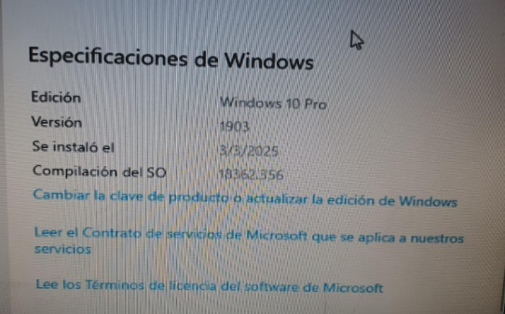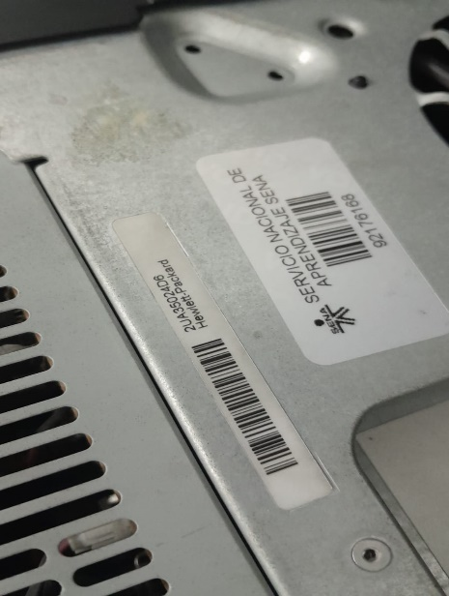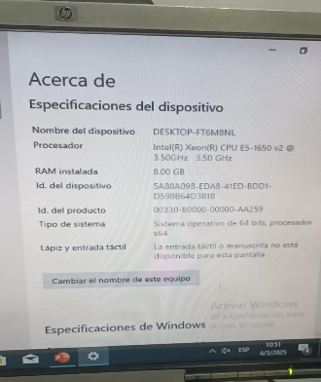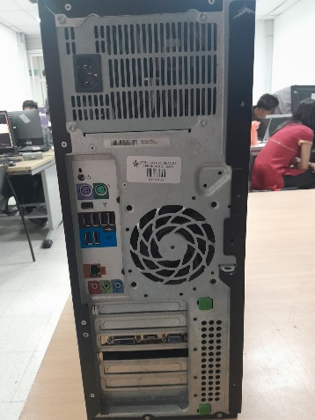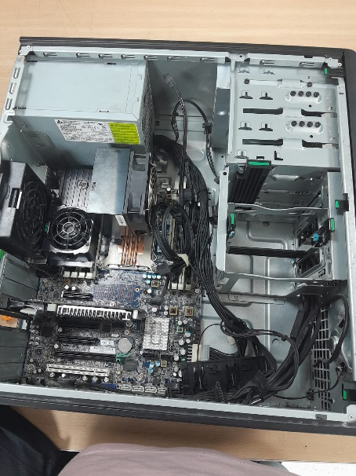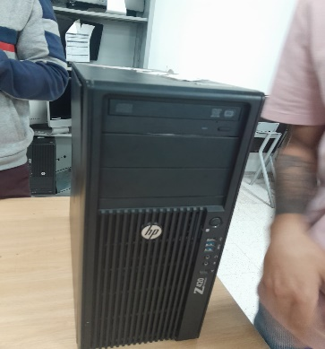

# ¿Por qué instalamos office x64?

Se realizó la instalación del office X64 ya que el X32 no se pudo realizar la instalación, este es necesario para operar programas como Word, Power Point, Excel herramientas que facilitan los problemas del hombre

# ¿Por qué instalamos el Winrar?

Se realizó la instalación de este programa ya que es necesario para facilitar problemas y para que el sistema opere de la mejor manera sin fallas.